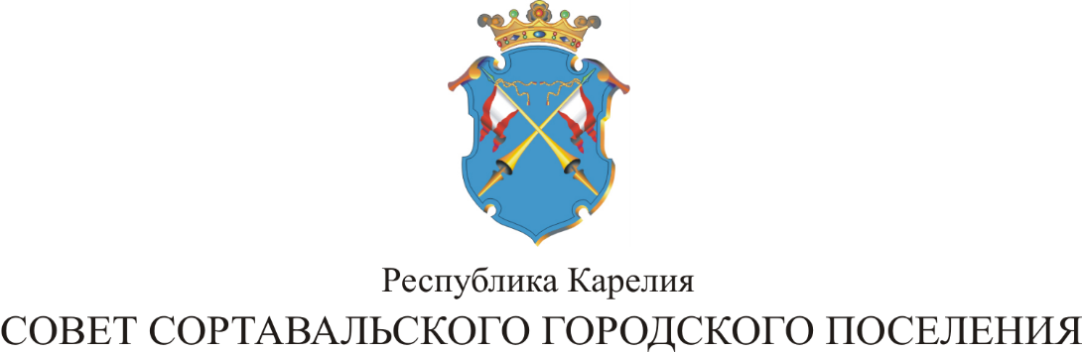

XLVII СЕССИЯ III СОЗЫВА

РЕШЕНИЕ

от 28 февраля 2017 года № 200

О внесении изменений в решение от 27 октября 2016 года № 180 «Об установлении и введении в действие на территории
муниципального образования «Сортавальское городское поселение»
налога на имущество физических лиц на 2017 год»

На основании протеста прокурора от 06.02.2017 года, Совет Сортавальского городского поселения р е ш и л:

1.Внести следующие изменения в Решение XLII сессии III созыва Совета Сортавальского городского поселения № 180 от 27 октября 2016 года «Об установлении и введении в действие на территории муниципального образования «Сортавальское городское поселение» налога на имущество физических лиц на 2017 год»:
1.1. Подпункт 3.1 пункта 3 решения изложить в следующей редакции:
«3.1. право на налоговую льготу имеют следующие категории налогоплательщиков:
- члены семей, имеющих трех и более детей;»

2. Настоящее Решение вступает в силу с момента принятия и распространяется на правоотношения с 01 января 2017 года.

Председатель Совета В.М.Артамонов

Глава Сортавальского
городского поселения С.В.Крупин

